功
- 教学目标
1、能根据物体做功的两个必要条件判断力对物体是否做功。
2、会用公式计算功的大小。
- 教学重难点 做功的两个必要因素，功的国际单位及物理意义，会用功的公式进行计算。利用做功的两个必要因素正确判断力是否对物体做功。
- 学习与交流
1、功是什么？功的计算公式、单位分别是什么？
2、下列三种情况，判断对物体有没有做功：
①物体受力的作用，但在力的方向上没有通过一定距离；
②物体由于惯性通过了一段距离，但在运动方向上没有受到力的作用；
③物体受到的力的方向与物体运动的方向始终垂直
3、在下图的四种情境中，人对物体做功的是 ( )

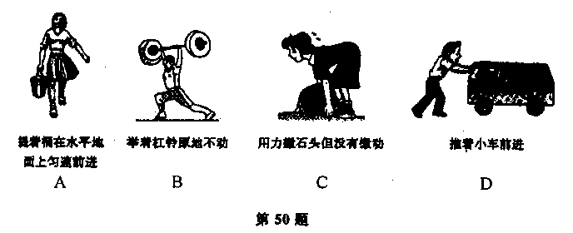

4、以下事例中，重力做功的是 ( )
A.冰球在水平的冰面上滚动 B.皮划艇在平静水面快速滑行
C.跳水运动员下落 D.举重运动员把杠铃举起停在空中静止不动
5、（2012•连云港）一个人先后用同样大小的力F将不同质量的物体分别在光滑水平面、粗糙水平面和粗糙斜面上沿力的方向移动相同的距离S（如图所示），该力在这三个过程中所做的功分别为W₁、W₂、W₃，关于它们之间的大小关系说法正确的是（ ）
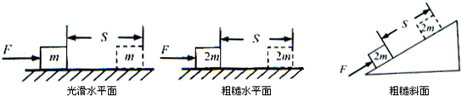
 | A． | W₁＜W₂＜W₃ | B． | W₁＜W₂=W₃ | C． | W₁=W₂=W₃ | D． | W₁=W₂＜W₃
- 典型题列
例1（练一练） 、如图所示，在平地上，用50N的水平推力推动重100N的箱子，前进了10m，推箱子的小朋友做了多少功？
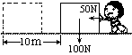

- 达标检测
1、某商场售货员用20N的水平推力使质量为65kg的货物沿水平方向匀速移动了3m，则该售货员对货物做功_______J，货物的重力做功_______J，物体受到的摩擦阻力是_____N.

2．起重机匀速吊起重为1000N的物体沿竖直方向提升了3m后又使物体沿水平方向移动了2m,最后又匀速提升了2m,在整个过程中,起重机对物体的拉力是__ __N,拉力对物体做的功是__ __ _J

3、马拉着重2×10⁴牛的车，在平直的公路上前进了500米，做了3×10⁵焦耳的功，马的水平拉力__________

4一位中学生沿教学楼楼梯由一楼登上二楼，该同学登楼做的功最接近于（ ）
A、1500J B、150J C、15J D1.5J
5、2000年9月22日在悉尼奥运会上，我国运动员丁美媛获得女子75kg以上举重金牌。她的挺举成绩是165kg。她在挺举过程中对杠铃做的功大约为 ( )
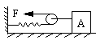
A 300J B 1000J C 3000J D 5000J
6、如图,物体A通过动滑轮在水平推力F的作用下,沿水平面以1m/s的
速度做匀速直线运动,此时弹簧秤的示数为5N.若不计动滑轮、绳子及
弹簧秤的重和动滑轮与绳的摩擦,那么物体A与水平面的摩擦力大小为
______N.拉力F在2秒内做的功为______J

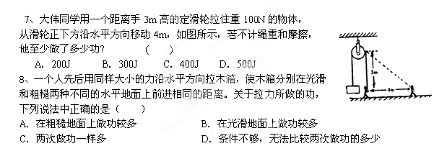9．2013年长沙体育中考，男生新设引体向上项目．如图是引体向上的示意图，小云同学在半分钟内做了12个规范的引体向上．已知小云的质量为60kg，每次引体向上他能将自身重心提高0.4m，则小云每做一次引体向上所做的功为多少J，

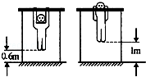

六、教学反馈（反思）

